梦飞翔文化艺术培训学校需求文档

---意初团队
---2019年10月10日
---版本：1.0
目录
一、 网站概述： 3
二、 导航： 3
三、 主页栏目 3
四、 分页内容 4
五、 Banner设计 4
六、网站树形 4
七、签字确认 4

- 网站概述：

网站名称：梦飞翔文化艺术培训学校官网

网站内容：梦飞翔文化艺术培训学校官网是一个在社区提供良好，优质教育资源，致力做您家门口的教育小管家的培训机构官方网站

网站主题：商业网站，教育网站，艺术网站
网站目标：更好的加强学校影响力，推广学校，达到家长能更好的了解学校情况
网站风格：商业化，艺术类型
- 导航：
- 二级结构；
②名称及顺序（从左至右）
一级：首页 梦飞翔 课程展示 师生风采 活动展示 联系我们
二级：梦飞翔：学校简介 文化馆 艺术馆 师资力量 成长路程 荣誉展示
课程展示：文化馆 艺术馆
联系我们：联系方式 联系地址
- 主页栏目
- 活动展示：展示最新活动和最新资讯，展示学校大事件
- 我们的课程：英语 舞蹈 课后托育
2.1三个课程分别做一个小栏目
- 学员风采：图文的方式展示学员上课风采
- 荣誉展示：展示学校获奖荣誉
- 联系地址：插入百度地图的js

- 分页内容
梦飞翔子分页6个：学校简介 文化馆 艺术馆 师资力量 成长路程 荣誉展示
课程展示子分页2个：文化馆 艺术馆
联系我们子分页2个：联系方式 联系地址
- Banner设计

首页banner：js轮播效果

首页banner内容：童心璀璨 师生合影 文化馆 艺术馆 精彩瞬间

分页banner：每个一张 主题：童心璀璨 让梦飞翔

六、网站树形

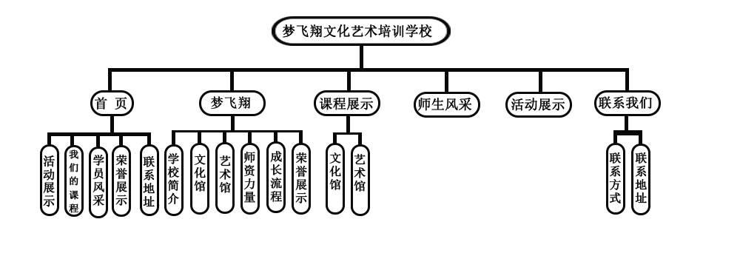

七、签字确认

